Компания ООО «Мисэн» т.м. The Fantastic World Snoezelen предлагает перечень готовый комплект «Релаксация» для оснащения Сенсорной комнаты, в зависимости от категории подопечных, площади помещения и бюджета учреждения:
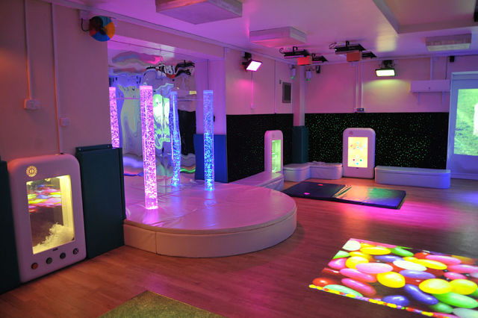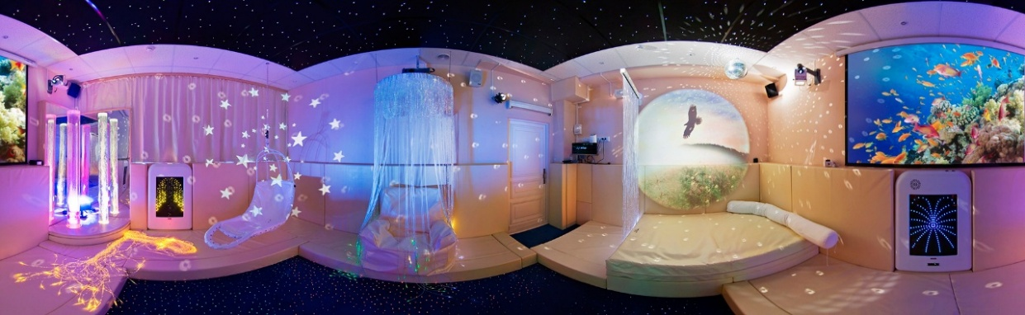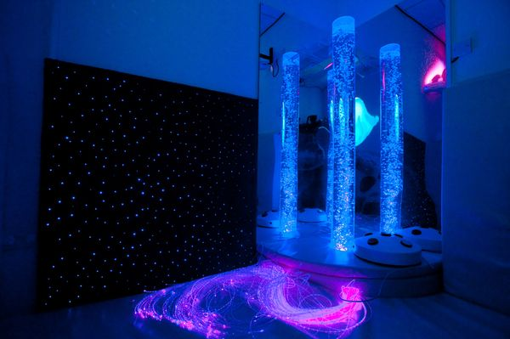

Комплект № 3 «Релаксация»
Стоимость комплекта | 98 000 руб. + подарок
Категория подопечных | Взрослые
Имеющиеся отклонения | Без и/или с незначительными отклонениями
Площадь помещения | До 20 кв.

Коммерческое предложение на поставку Комплекта «Релаксация» для оснащения Сенсорной комнаты
Арт. | Наименование продукта; описание и назначение; тех. хар-ки; Страна производства, т.м. | ФОТО | Цена, в руб. | Кол-во | Стоимость, в руб.
СЕНСОРНАЯ КОМНАТА
Световое и Фибероптическое оборудование
Фибероптические изделия
006 | Пучок фибероптических волокон с источником света на Д/У управлении  Комплект состоит из пучка фибероптических волокон 100 или 200 шт, длиной 200 см и светодиодного источника света (15*10*5 см) для фибероптического волона. Управление смены цветов, оттенков и светоэффектов фибероптического волокна осуществляется с Д/У пульта.  Наименование Производителя: ИП Мисютина Н.А. (Россия); т.м. The Fantastic World Snoezelen  Назначение: Релаксация, Сенсорика, Логопедия, Зрение, Аутизм, ДЦП, СДВГ | 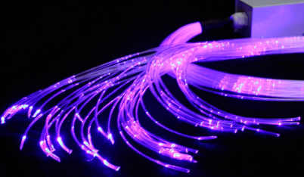 | 14 000/100 волокон | 1 | 14 000
Пузырьковые колонны и Сенсорные уголки
S/4 | Пузырьковая колонна настольная  Медленное перемещение причудливых цветных объектов — это поистине завораживающее зрелище с медитативным эффектом. Кроме того, лава лампа создает мягкое, рассеянное освещение, которое по яркости сопоставимо с пламенем свечи. Рыбки в комплекте  Размер: Высота 60 см*14*14 см  Страна Производитель: Китай; т.м. -  Назначение: Релаксация, Сенсорика, Логопедия, Зрение, Аутизм, ДЦП, СДВГ | 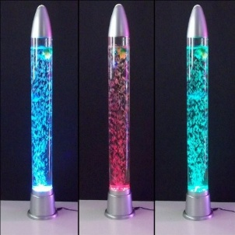 | 3 000 | 1 | 3 000
Настенные панели, панно и ковры «Звездное небо»
S/1 | Мини светильник «Бесконечность»  Миниатюрный, элегантный и утонченный светильник не имеет ничего лишнего.  В ассортименте: Фламинго (8,5*10,5*21 см), Звезда (2,7*18,17 см), Дельфин (19*13*8 см), Бабочка (14*3*17 см).  Страна Производитель: Китай; т.м. -  Назначение: Релаксация, Сенсорика, Логопедия, Зрение, Аутизм, ДЦП, СДВГ | 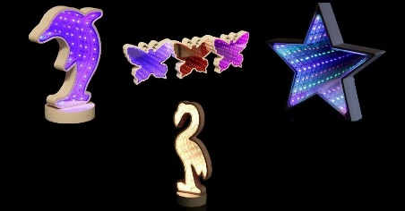 | 1 000 | 1 | 1 000
S/2 | Интерактивная панель «Водопад»  Панель Водопад – это роскошное оформление Интерьера. Ведь это не просто картина, а световое и звуковое сопровождение: движение воды, пение птиц, завораживающее изображение.  Размер изделия: 8,5 см × 71,5 см × 44 см  Страна Производитель: Китай; т.м. -  Назначение: Релаксация, Сенсорика, Логопедия, Зрение, Аутизм, ДЦП, СДВГ  *-Размер и изображение панели может отличаться от заявленного но не более +/-5 см в размере. Тематика изображения неизменна. | 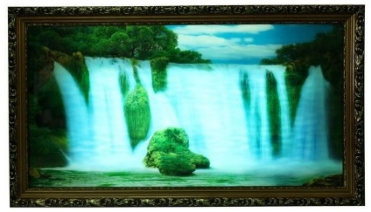 | 3 000 | 1 | 3 000
Напольные Ковры «Звездное небо и сенсорный пол
019 | Напольный Ковер «Звездное небо» с пультом Д/У  Ковер выполнен на основе высококачественного пожаробезопасного ковролина, имитирующее ночное небо. Фибероптические волокна вплетенные в ковер создают имитацию россыпи звезд различной величины и яркости, а так же, изображения в виде планет, метеоритов. Пульт управления позволяет выбирать режимы светоэффектов, задавать цвета и оттенки, регулировать яркость. ИСТОЧНИК СВЕТА В КОМПЛЕКТЕ  Размеры: 150*100 см (150 звезд); Габариты: 3,4 кг; Объем: 0,135 куб.м./  Наименование Производителя: ИП Мисютина Н.А. (Россия); т.м. The Fantastic World Snoezelen  Назначение: Релаксация, Сенсорика, Логопедия, Зрение, Аутизм, ДЦП, СДВГ | 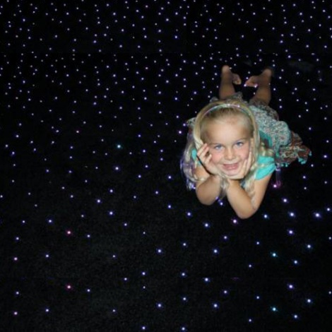 | 18 000/150*100 см | 1 | 18 000
Оформление потолка «Звездное небо»
026 | Проектор «Звездное небо»  Проектор воспроизводит проекцию ночного неба с россыпью звезд различной величины и плывущих туманностей, которые можно регулировать вручную, установив желаемый режим.  Наименование Производителя: Laser Stars (Китай); т.м. The Fantastic World Snoezelen  Назначение: Релаксация, Сенсорика, Логопедия, Зрение, Аутизм, ДЦП, СДВГ | 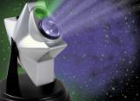 | 20 000 | 1 | 20 000
Общее оформление Сенсорной комнаты
Ароматерапия, ионизация и Музыкальное сопровождение
S/3 | Оптоволоконный светильник Фонтанчик света»  Миниатюрный светильник в оригинальном основании прекрасно впишется в интерьер любой Сенсорной комнаты и будет завораживать изо-дня –в день и детей и взрослых.  Размер: 35*8 *8 см  Страна Производитель: Китай; т.м. -  Назначение: Релаксация, Сенсорика, Логопедия, Зрение, Аутизм, ДЦП, СДВГ | 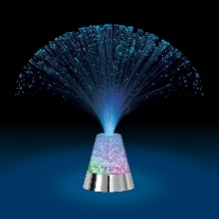 | 640 | 1 | 640
S/5 | Лава Лампа «Вулкан блеска»  Необычайная световая лампа с блестками или глицерином внутри создает мягкое освещение и завораживает движущимися внутри причудливыми элементами.  Размер изделия: Высота около 40 см  Страна Производитель: Китай; т.м. -  Назначение: Релаксация, Сенсорика, Логопедия, Зрение, Аутизм, ДЦП, СДВГ  *-Размер и внешний вид изделия может отличаться от заявленного но не более +/-5 см в размере. | 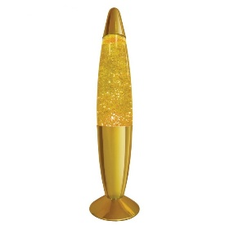 | 1 500 | 1 | 1 500
S/6 | Фонтан водный «Переливы» с подсветкой  Вода успокаивает и уносит прочь отрицательные мысли. Умиротворяющее журчание поможет обрести внутреннюю гармонию. Фонтан является отличным увлажнителем воздуха, что благоприятно сказывается на самочувствии.  Размер изделия: 19*25 см  Страна Производитель: Китай; т.м. -  Назначение: Релаксация, Сенсорика, Логопедия, Зрение, Аутизм, ДЦП, СДВГ  *-Размер и внешний вид изделия может отличаться от заявленного но не более +/-5 см в размере. | 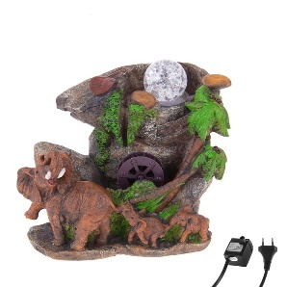 | 2 000 | 1 | 2 000
S/7 | Соляной светильник «Пламя» с функцией аромадифуззера  Эта лампа изготовлена из артёмовской соли — самой чистой в Европе. Благодаря природе своего происхождения каждое изделие имеет уникальную форму и отличается естественными линиями, что придаёт ему красоту и индивидуальность.  Размер и функции изделия: 14*14*17,5 см, вес – 2-3 кг; Очищает воздух от пыли; Улучшает сон и настроение, снимает стресс; Уменьшает вредное влияние электромагнитных излучений гаджетов и бытовых приборов; Является профилактикой появления плесени; Имеет функцию аромадиффузера;  Страна Производитель: Россия; т.м. -  Назначение: Релаксация, Сенсорика, Логопедия, Зрение, Аутизм, ДЦП, СДВГ  *-Размер и внешний вид изделия может отличаться от заявленного но не более +/-5 см в размере. | 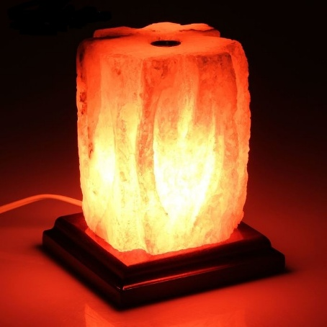 | 2 300 | 1 | 2 300
S/8 | Набор масел для ароматерапии  В наборе 5 масел для ароматерапии, подходящих для любого аромадиффузера  Страна Производитель: Россия; т.м. –  *- вид масел в наборе по наличию на складе Поставщика | 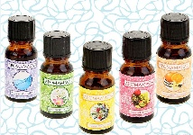 | 7 00 | 1 | 7 00
069 | Музыка для релаксации  МР3 в ассортименте (по наличию на складе Поставщика)  Страна-Производитель: Россия т.м. - |  | В ПОДАРОК!
БЕСКАРКАСНАЯ МЕБЕЛЬ С ГРАНУЛАМИ
Стандартные пуфы «Груша», кресла и модули
137 | Пуф Пирамида  Бескаркасное кресло в виде пирамиды, принимающее форму тела человека с согревающим наполнителем гранул пенополистирола. Пуф может быть изготовлен из материала на выбор заказчика: Материал Oxford (непромокаемая, легкомоющаяся ткань) или Экокожа  Размеры: 110*80 см;  Наименование Производителя: ИП Мисютина Н.А. (Россия); т.м. The Fantastic World Snoezelen  Назначение: Релаксация, Сенсорика, Аутизм, СДВГ | 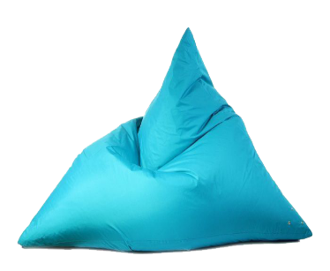 | 4 500/ Oxford | 1 | 4 500
Уголки отдыха и уюта
Н14 | «Уголок уюта Luxe»  Компактный комплект, трансформирующийся в полноценное спальное место. Угловой мягкий комплект-трансформер для детей и взрослых. Предназначен отдыха, сна и релаксации:  - Мат угловой настенный: 100*100*8 см; Экокожа (2 шт.)  - Мат складной напольный: 200*100*8 (100*100*16 в сложенном виде), в см; Экокожа  - Подвесной шатер НА ПОЛОГЕ: L около 250 см; (Полупрозрачный материал шатра - цвет – белый, материал хлопок/полиэстер)  - Подушечки для релаксации в кол-ве 2 шт. (40*40 см): материал – флис, наполнитель гранула пенополистирола  - Мягкий плед в кол-ве 1 шт. (150*100 см): материал флис  Наименование Производителя: ИП Мисютина Н.А. (Россия); т.м. The Fantastic World Snoezelen Назначение: Релаксация, Сенсорика, Аутизм, СДВГ | 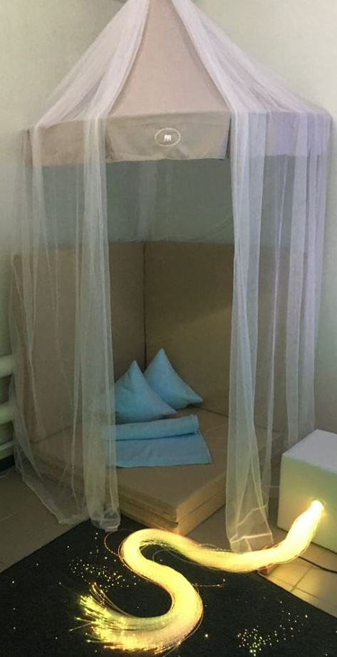 | 20 200 | 1 | 20 200
Средства для массажа
298 | Массажер для ног  Рельефные массажные ролики для эффективного разминания и широкого охвата рефлекторных зон стопы; Изменяемое направление движения роликов; Регулируемая интенсивность массажа; Съёмный тканевый чехол; Встроенный таймер позволяет задать желаемое время массажа; В комплекте поставляется изящная и удобная сумочка. Размеры: 11*14*25 см; Габариты: вес 1.6 кг; Объем коробки: 0,003 куб.м. Тех. хар-ки: 220V; t - от +1 до +30 и допустимой влажности 40-60 %; Состав: Пластик, ткань - хлопок  Страна-Производитель: США; т.м. US MEDICA | 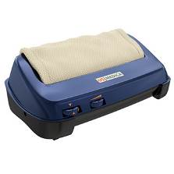 | 6 900 | 1 | 6 900
ИТОГО С УЧЕТОМ СКИДКИ |  |  | 98 000
Все товары, поставляемые компанией т.м. The Fantastic World Snoezelen произведены в России и имеют соответствующие сертификаты соответствия ЕАС, сертификат качества ISO 9001:2008, справка о получении патента, регистрационное удостоверение.
Оборудование поставляется в полной комплектации и полностью готово к работе и эксплуатации.
Многочисленные клиенты, партнеры и коллеги во всем мире по достоинству оценили высокое качество наших продуктов по демократичным и доступным ценам.
Спасибо, что Вы с нами

